一、熟悉考试环境
(一)考试形式
机考（40道题50分钟）
(二)考试步骤
1、登录
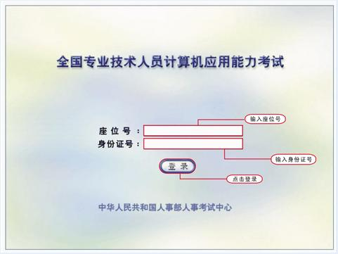
输入座位号和身份证号，点击“登录”按钮
2、抽题
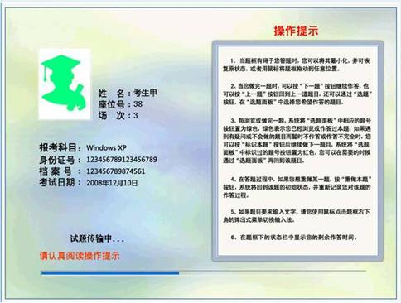

3、开始考试
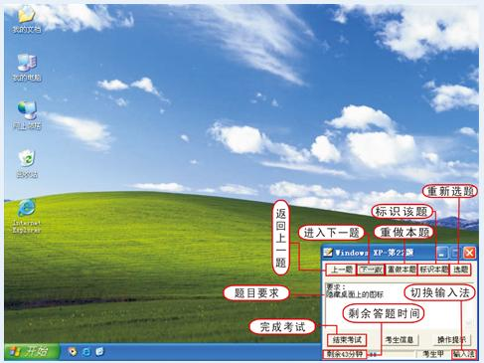
4、交卷
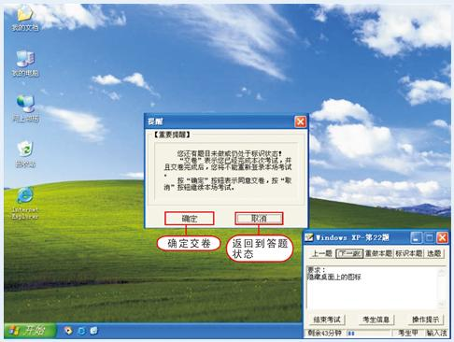
二、答题技巧
（一）答题界面功能介绍
“上一题”：返回上一题
“下一题”：进入下一题
“重做本题”：使选定的题目回到未答题状态，重新作答
“标识本题”：对选定的题目做记号，显示为红色
“选题”：选择某一道题目，其中“红色”是标识题目，“绿色”是做过的题目（不管有没有做对），“灰色”是没做过的题目。
(二)答题技巧
1、环境不灵活：只有操作正确，才会出现执行结果；题目做完整且做对的情况下，最终结果是一张静止的图片；
2、限制做法：一道题只有一种做法
4、应付长题：认真审题，一个要求一个要求做
5、题目筛选：先做会做的，不会做的做好标识。
6、注意英文的大小写、符号的全角和半角
三、考前练习
(一)使用练习盘的方法
42：windows xp
43：internet
45：fronpage
46：word
47：powerpoint
48：excel
(二)安装试用版
1、安装：桌面——网上邻居——搜索——输入计算机名（s0××）——把安装软件下载到本地机子上——安装
2、ftp：
3、使用：运行软件——以后注册——继续——确定

(三)练习盘功能介绍
学习计划、学习培训、手把手教学、单元测试、模拟考场、操作演示
不会做的题目在交卷后“复习错题”

